16 Μαρτίου, 2023
ΔΕΛΤΙΟ ΤΥΠΟΥ

ΚΕΝΕΣ ΘΕΣΕΙΣ ΕΡΓΑΣΙΑΣ: 4^{ο} ΤΡΙΜΗΝΟ 2022

Ποσοστό Κενών Θέσεων 1,9%

O αριθμός των Κενών Θέσεων Εργασίας το 4^{ο} τρίμηνο του 2022 ανήλθε στις 7.821. Ο αριθμός των κενών θέσεων εργασίας μειώθηκε κατά 1.822 (-18,9%) σε σχέση με το αντίστοιχο τρίμηνο του προηγούμενου έτους που ήταν 9.643. Σε σχέση με το 3^{ο} τρίμηνο του 2022 παρατηρήθηκε μείωση 1.353 θέσεων (-14,7%). (Πίνακας 1)

Το συνολικό ποσοστό των κενών θέσεων το 4^{ο} τρίμηνο του 2022 ήταν 1,9%, ενώ το προηγούμενο τρίμηνο και το αντίστοιχο τρίμηνο του 2021 ήταν 2,2% και 2,4% αντίστοιχα. Τα μεγαλύτερα ποσοστά κενών θέσεων το 4^{ο} τρίμηνο του 2022 παρατηρούνται στους Τομείς των Δραστηριοτήτων Υπηρεσιών Παροχής Καταλύματος και Υπηρεσιών Εστίασης (3,0%), Παροχής Νερού, Επεξεργασίας Λυμάτων, Διαχείρισης Αποβλήτων και Δραστηριοτήτων Εξυγίανσης (2,9%) και ακολουθούν οι Τομείς των Χρηματοπιστωτικών και Ασφαλιστικών Δραστηριοτήτων, Διοικητικών και Υποστηρικτικών Δραστηριοτήτων και Εκπαίδευσης με το ίδιο ποσοστό (2,5%). (Πίνακας 2)

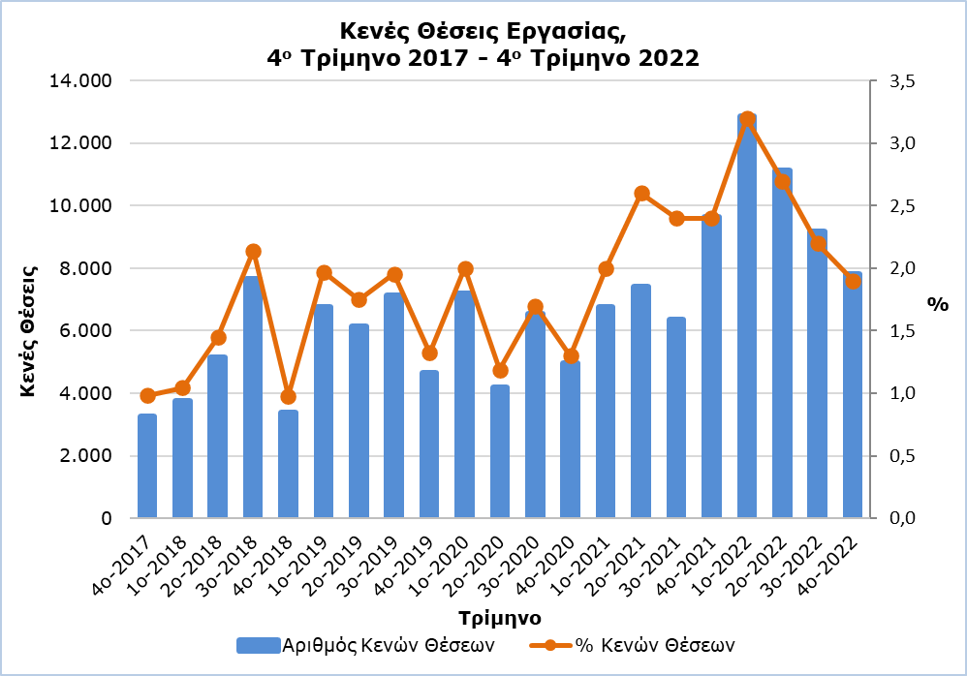

Πίνακας 1
Nace Αναθ.2 | Οικονομική Δραστηριότητα | Αριθμός Κενών Θέσεων |  |  |  | % Μεταβολή
 |  | Τ4 2021 | Τ3 2022 | Τ4 2022 |  | Τ4 2022/ Τ3 2022 | Τ4 2022/2021
B | Ορυχεία και Λατομεία | 3 | 3 | 10 |  | 233,3 | 233,3
C | Μεταποίηση | 1.071 | 586 | 471 |  | -19,6 | -56,0
D | Παροχή Ηλεκτρικού Ρεύματος, Φυσικού Αερίου, Ατμού και Κλιματισμού | 0 | 4 | 32 |  | 700,0 | n.a.
E | Παροχή Νερού, Επεξεργασία Λυμάτων, Διαχείριση Αποβλήτων και Δραστηριότητες Εξυγίανσης | 34 | 114 | 93 |  | -18,4 | 173,5
F | Κατασκευές | 374 | 337 | 353 |  | 4,7 | -5,6
G | Χονδρικό και Λιανικό Εμπόριο, Επισκευή Μηχανοκίνητων Οχημάτων και Μοτοσικλετών | 2.277 | 1.393 | 1.158 |  | -16,9 | -49,1
H | Μεταφορά και Αποθήκευση | 251 | 801 | 340 |  | -57,6 | 35,5
I | Δραστηριότητες Υπηρεσιών Παροχής Καταλύματος και Υπηρεσιών Εστίασης | 1.541 | 2.446 | 1.415 |  | -42,2 | -8,2
J | Ενημέρωση και Επικοινωνία | 585 | 394 | 234 |  | -40,6 | -60,0
K | Χρηματοπιστωτικές και Ασφαλιστικές Δραστηριότητες | 324 | 413 | 515 |  | 24,7 | 59,0
L | Διαχείριση Ακίνητης Περιουσίας | 22 | 45 | 8 |  | -82,2 | -63,6
M | Επαγγελματικές, Επιστημονικές και Τεχνικές Δραστηριότητες | 857 | 823 | 736 |  | -10,6 | -14,1
N | Διοικητικές και Υποστηρικτικές Δραστηριότητες | 369 | 303 | 408 |  | 34,7 | 10,6
O | Δημόσια Διοίκηση και Άμυνα, Υποχρεωτική Κοινωνική Ασφάλιση | 671 | 452 | 727 |  | 60,8 | 8,3
P | Εκπαίδευση | 653 | 476 | 849 |  | 78,4 | 30,0
Q | Δραστηριότητες Σχετικές με την Ανθρώπινη Υγεία και την Κοινωνική Μέριμνα | 434 | 340 | 304 |  | -10,6 | -30,0
R | Τέχνες, Διασκέδαση και Ψυχαγωγία | 101 | 63 | 80 |  | 27,0 | -20,8
S | Άλλες Δραστηριότητες Παροχής Υπηρεσιών | 76 | 181 | 88 |  | -51,4 | 15,8
 | Σύνολο | 9.643 | 9.174 | 7.821 |  | -14,7 | -18,9
n.a.: Μη εφαρμόσιμο/Δεν ισχύει

Πίνακας 2
Nace Αναθ.2 | Οικονομική Δραστηριότητα | Ποσοστό Κενών Θέσεων  (%)
 |  | Τ4 2021 | Τ3 2022 | Τ4 2022
B | Ορυχεία και Λατομεία | 0,7 | 0,6 | 1,9
C | Μεταποίηση | 3,0 | 1,6 | 1,3
D | Παροχή Ηλεκτρικού Ρεύματος, Φυσικού Αερίου, Ατμού και Κλιματισμού | 0,0 | 0,3 | 2,0
E | Παροχή Νερού, Επεξεργασία Λυμάτων, Διαχείριση Αποβλήτων και Δραστηριότητες Εξυγίανσης | 1,1 | 3,5 | 2,9
F | Κατασκευές | 1,1 | 0,9 | 0,9
G | Χονδρικό και Λιανικό Εμπόριο, Επισκευή Μηχανοκίνητων Οχημάτων και Μοτοσικλετών | 3,1 | 1,9 | 1,6
H | Μεταφορά και Αποθήκευση | 1,5 | 4,5 | 2,0
I | Δραστηριότητες Υπηρεσιών Παροχής Καταλύματος και Υπηρεσιών Εστίασης | 3,3 | 4,6 | 3,0
J | Ενημέρωση και Επικοινωνία | 4,2 | 2,7 | 1,6
K | Χρηματοπιστωτικές και Ασφαλιστικές Δραστηριότητες | 1,5 | 2,0 | 2,5
L | Διαχείριση Ακίνητης Περιουσίας | 0,7 | 1,4 | 0,2
M | Επαγγελματικές, Επιστημονικές και Τεχνικές Δραστηριότητες | 2,5 | 2,3 | 2,1
N | Διοικητικές και Υποστηρικτικές Δραστηριότητες | 2,8 | 1,9 | 2,5
O | Δημόσια Διοίκηση και Άμυνα, Υποχρεωτική Κοινωνική Ασφάλιση | 2,1 | 1,5 | 2,3
P | Εκπαίδευση | 2,0 | 1,5 | 2,5
Q | Δραστηριότητες Σχετικές με την Ανθρώπινη Υγεία και την Κοινωνική Μέριμνα | 2,1 | 1,5 | 1,3
R | Τέχνες, Διασκέδαση και Ψυχαγωγία | 1,5 | 0,9 | 1,1
S | Άλλες Δραστηριότητες Παροχής Υπηρεσιών | 0,7 | 1,6 | 0,8
 | Σύνολο | 2,4 | 2,2 | 1,9

ΜΕΘΟΔΟΛΟΓΙΚΕΣ ΠΛΗΡΟΦΟΡΙΕΣ

Ορισμοί

Κενή θέση εργασίας είναι η αμειβόμενη θέση που είτε δημιουργήθηκε πρόσφατα, είτε δεν έχει καταληφθεί ή πρόκειται να κενωθεί, και για την οποία ο εργοδότης αναλαμβάνει ενεργό δράση για να βρει υποψήφιο εκτός της οικείας επιχείρησης και προτίθεται να την πληρώσει είτε άμεσα είτε εντός καθορισμένου χρόνου.

Ποσοστό κενών θέσεων είναι το ποσοστό των κενών θέσεων ως προς το σύνολο των υπαλλήλων και των κενών θέσεων.

Κάλυψη στοιχείων

Η έρευνα καλύπτει επιχειρήσεις με 1 ή περισσότερα άτομα που κατατάσσονται σε όλους τους τομείς οικονομικών δραστηριοτήτων με βάση το Σύστημα Ταξινόμησης Οικονομικών Δραστηριοτήτων NACE Αναθ. 2 της Ευρωπαϊκής Ένωσης, εκτός των Τομέων Α (Γεωργία, Δασοκομία και Αλιεία), T (Δραστηριότητες Νοικοκυριών ως Εργοδοτών· μη Διαφοροποιημένες δραστηριότητες νοικοκυριών, που αφορούν την παραγωγή αγαθών και υπηρεσιών για ιδία χρήση) και U (Δραστηριότητες Ετερόδικων Οργανισμών και Φορέων).

Συλλογή στοιχείων

Η συλλογή των στοιχείων γίνεται με τηλεφωνική έρευνα στις επιχειρήσεις, που διεξάγεται σε τριμηνιαία βάση.

Για περισσότερες πληροφορίες:
Πύλη Στατιστικής Υπηρεσίας, υπόθεμα Αγορά Εργασίας
CYSTAT-DB (Βάση Δεδομένων)
Προκαθορισμένοι Πίνακες (Excel)
Μεθοδολογικές Πληροφορίες

Οι Προκαθορισμένοι Πίνακες σε μορφή Excel περιλαμβάνουν στοιχεία μέχρι και το 4ο Τρίμηνο του 2021. Για τα στοιχεία από το 1ο Τρίμηνο 2022 και μετά η ενημέρωση γίνεται μόνο στη Βάση Δεδομένων CYSTAT-DB.

Επικοινωνία
Μαρία Κκουσιή: Τηλ:+357-22602235, Ηλ. Ταχ.: mkkoushi@cystat.mof.gov.cy

